Efektywność wykorzystania energii
w latach 2013–2023
1,5%
Wzrost efektywności energetycz-nej w Polsce w 2023 r. w stosunku do 2022 r.

W Polsce efektywność energetyczna w 2023 r. wzrosła o 1,5% w porównaniu z 2022 r. W latach 2013–2023 roczne skumulowane tempo wzrostu efektywności energetycznej wyniosło 1,1%. Energochłonność pierwotna PKB obniżała się w tym okresie średnio o 3,8% rocznie, a energochłonność finalna PKB o 2,8%. Najszybsze tempo poprawy efektywności energetycznej odnotowano w przemyśle (o 2,6% rocznie).
W 2023 r. całkowite zużycie energii pierwotnej i finalne zużycie energii było niższe niż w 2022 r.
Całkowite zużycie energii pierwotnej latach 2013–2023 nieznacznie spadło z 93,4 Mtoe do 93,3 Mtoe (skumulowany roczny wskaźnik spadku wyniósł 0,01%). Natomiast finalne zużycie energii wzrosło w analizowanym okresie z 63,5 do 70,0 Mtoe (skumulowany roczny wskaźnik wzrostu wyniósł 1,0%). Zużycie całkowite najwyższą wartość osiągnęło w 2018 r. (104,1 Mtoe), a finalne zużycie energii – w 2021 r. (75,5 Mtoe).
Wykres 1. Całkowite zużycie energii pierwotnej i finalne zużycie energii
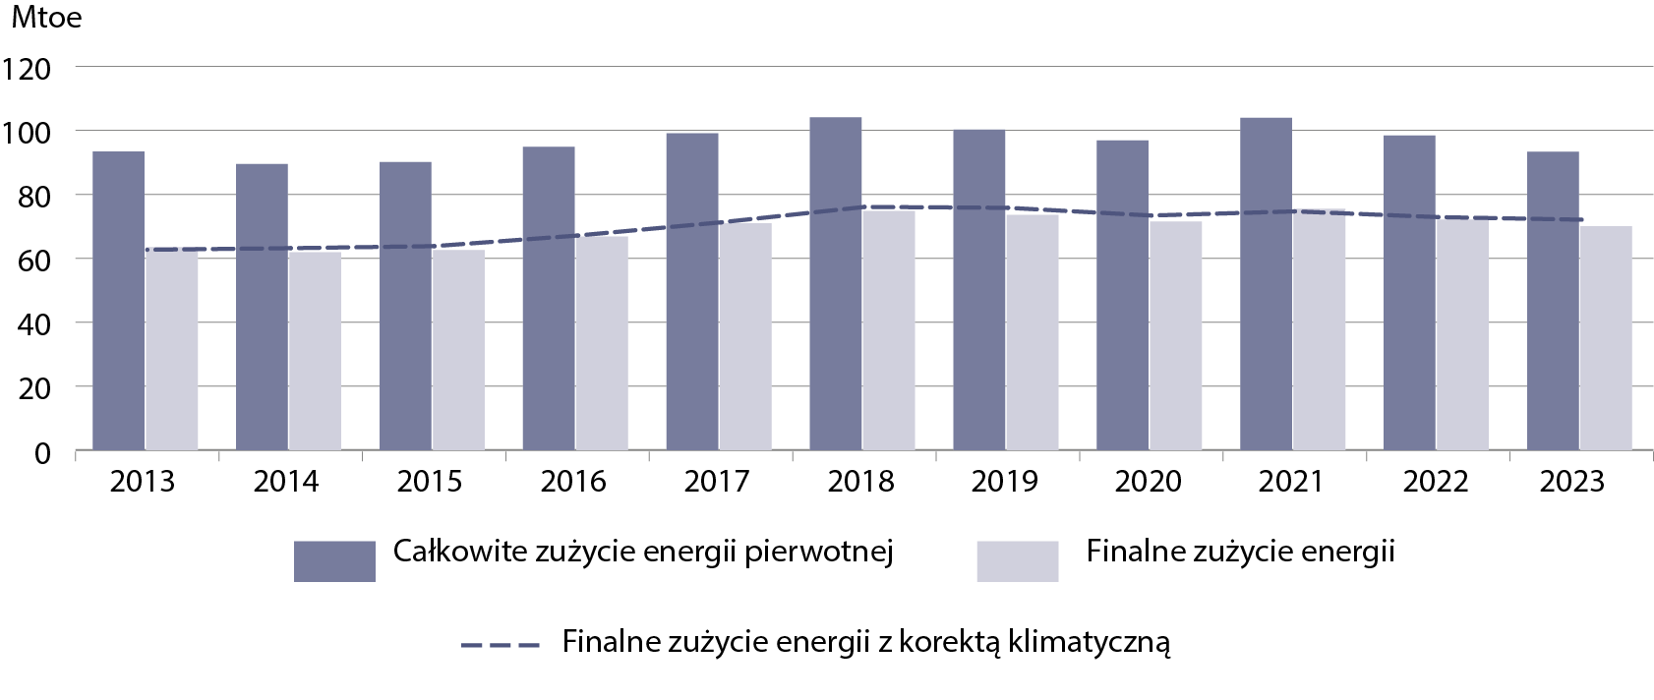
Energochłonność pierwotna PKB w 2023 r. była niższa niż rok wcześniej o 6,1%, a energochłonność finalna PKB o 3,0%.
W 2023 r. w porównaniu z 2013 r. energochłonność pierwotna PKB spadła o 31,8%, a energochłonność finalna o 23,8%. Po uwzględnieniu wpływu warunków klimatycznych tempo poprawy było nieco mniejsze – spadek odpowiednio o 30,3% dla energochłonności pierwotnej i o 21,2% dla energochłonności finalnej.
Tablica 1. Skumulowany roczny wskaźnik energochłonności PKB
Tempo zmian | 2014–2018 | 2019–2023 | 2014–2023
Tempo zmian | %/rok
Energochłonność pierwotna PKB | -2,4 | -5,1 | -3,8
Energochłonność pierwotna PKB  z korektą klimatyczną | -2,0 | -5,0 | -3,5
Energochłonność finalna PKB | -1,3 | -4,0 | -2,7
Energochłonność finalna PKB  z korektą klimatyczną | -0,8 | -3,9 | -2,4

Gospodarstwa domowe
W 2023 r. udział zużycia energii w gospodarstwach domowych w finalnym zużyciu energii wyniósł 28,8%. Najczęściej wykorzystywanym nośnikiem był gaz ziemny, którego udział wyniósł 21,1%, a następnie: paliwa węglowe (20,6%), ciepło (17,5%), energia elektryczna (12,5%), paliwa ciekłe (2,8%). Zużycie pozostałych nośników energii obejmujących m.in. biopaliwa stałe oraz ciepło otoczenia wyniosło 25,5%.
Najważniejszym kierunkiem użytkowania energii było ogrzewanie pomieszczeń, którego udział w 2023 r. wyniósł 62,1%. Na ogrzewanie wody zużyto 18,6% energii, na oświetlenie i urządzenia elektryczne – 10,2%, a na gotowanie posiłków – 9,1%.
Tablica 2. Struktura zużycia energii w gospodarstwach domowych według kierunków
użytkowania
Udział energii przeznaczanej na ogrzewanie pomieszczeń w 2023 r. zmniejszył się o 6,3 p.proc w porównaniu z 2018 r.
Wyszczególnienie | 2018 | 2019 | 2020 | 2021 | 2022 | 2023
Wyszczególnienie | %
Ogółem | 100,0 | 100,0 | 100,0 | 100,0 | 100,0 | 100,0
Ogrzewanie pomieszczeń | 68,4 | 66,4 | 66,1 | 65,4 | 63,1 | 62,1
Ogrzewanie wody | 15,5 | 16,2 | 16,3 | 17,1 | 18,0 | 18,6
Gotowanie posiłków | 7,4 | 8,1 | 8,1 | 8,3 | 9,1 | 9,1
Oświetlenie i urządzenia elektryczne | 8,7 | 9,3 | 9,5 | 9,2 | 9,8 | 10,2

Wskaźnik zużycia energii w gospodarstwach domowych w przeliczeniu na m² wykazywał tendencję spadkową. W 2023 r. wyniósł on 18,7 kgoe/m², wobec 22,1 kgoe/m² w 2013 r. (skumulowany roczny spadek o 1,6%). Po uwzględnieniu korekty klimatycznej, zużycie energii w przeliczeniu na 1 m² obniżało się średnio o 0,6% na rok.
Wykres 2. Zużycie energii w gospodarstwach domowych na m²
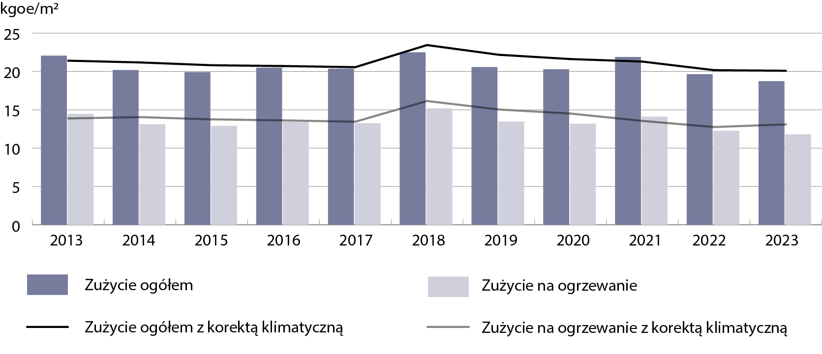
Przemysł
W przemyśle obserwowany jest dalszy spadek finalnego zużycia energii.
W latach 2013–2015 finalne zużycie energii w przemyśle wykazywało niewielkie wahania, po czym od 2016 r. rozpoczął się wyraźny wzrost, osiągając maksimum na poziomie 18,2 Mtoe w 2019 r. Od 2021 r. obserwowany jest stopniowy spadek zużycia. W 2023 r. wyniosło ono 14,7 Mtoe, czyli było o 9,7% niższe niż rok wcześniej oraz było najniższe w okresie 2013–2023.
W okresie 2013–2023 zaobserwowano spadek zużycia w przypadku wyprodukowanych gazów (o 38,2%) oraz stałych paliw kopalnych (o 34,8%), a także energii elektrycznej (o 11,0%). Wzrost zużycia notowano natomiast w przypadku paliw ciekłych z wyłączeniem biopaliw (o 29,0%), ciepła (o 16,9%), gazu ziemnego (o 13,3%), energii ze źródeł odnawialnych (OZE) i biopaliw (o 23,5%) oraz odpadów nieodnawialnych (o 69,2%).
W strukturze finalnego zużycia energii w przemyśle przetwórczym dominowały trzy najbardziej energochłonne branże: spożywcza, chemiczna i mineralna, które w 2023 r. odpowiadały łącznie za 67,8% całkowitego zużycia energii w tym sektorze (wobec 52,9% w 2013 r.).
Wykres 3. Struktura działowa finalnego zużycia energii w przemyśle przetwórczym
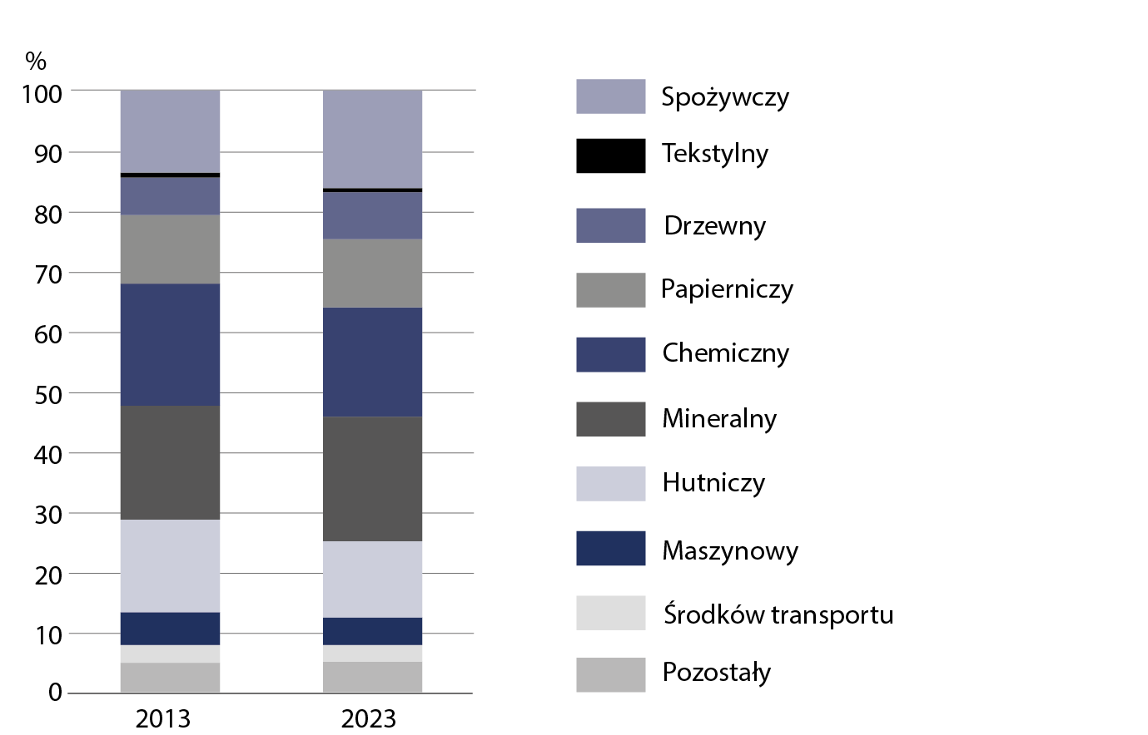

Wskaźnik ODEX
Wskaźnik ODEX, mierzący postępy w zakresie efektywności energetycznej dla całej gospodarki (rok bazowy 2000=100), obniżył się w latach 2013–2023 z 76,0 do 68,1, co oznacza poprawę efektywności energetycznej o 10,5% w badanym okresie. Skumulowane tempo poprawy wyniosło 1,1% na rok. Najszybsze tempo poprawy odnotowano w przemyśle – średnio o 2,6% rocznie. Wartość wskaźnika ODEX dla tege sektora wyniosła 39,5 w 2023 r., co oznacza poprawę efektywności energetycznej o 23,4% w porównaniu z 2013 r. Najwolniejsze tempo poprawy obserwowano w sektorze transportu, gdzie roczna poprawa w latach 2013–2023 wyniosła 0,4%. W sektorze gospodarstw domowych średnie tempo poprawy wyniosło 1,0%, co przełożyło się na poprawę efektywności energetycznej o 9,8% w badanym okresie.
Efektywność energetyczna gospodarki poprawiła się w okresie 2013–2023. Najszybsze tempo poprawy (2,6% rocznie) zanotowano w przemyśle, najwolniejsze – w transporcie (0,4% rocznie).
Wykres 4. Wskaźnik ODEX
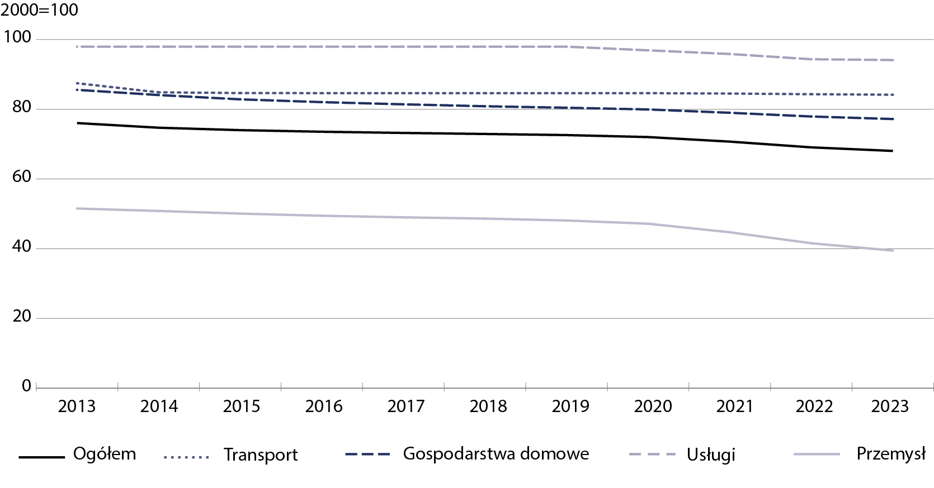

Dekompozycja zużycia energii
Aktywność gospodarcza miała największy wpływ na wzrost zapotrzebowania na energię.
W latach 2013–2023 finalne zużycie energii w gospodarce wzrosło o 6,3 Mtoe. Największy wpływ na ten wzrost miały czynniki związane z aktywnością gospodarczą (15,1 Mtoe), w tym w przemyśle (7,3 Mtoe) i transporcie (4,3 Mtoe). Wzrost zużycia wynikał również ze zwiększenia liczby mieszkań (1,6 Mtoe) oraz zmian stylu życia (0,8 Mtoe). Największy efekt ograniczający zużycie energii miały działania związane z oszczędnością energii (7,7 Mtoe), szczególnie w przemyśle (4,8 Mtoe) i gospodarstwach domowych (2,3 Mtoe). Dodatkowo korzystne warunki pogodowe przyczyniły się do zmniejszenia zużycia o 2,9 Mtoe. W transporcie odnotowano największy wzrost zużycia energii (8,0 Mtoe), w rolnictwie zużycie energii nie uległo zmianom, natomiast w przemyśle i usługach nieznacznie spadło.

Tablica 3. Wpływ czynników na zmianę finalnego zużycia energii
Wyszczególnienie | Przemysł | Gospodarstwa domowe | Transport | Usługi | Rolnictwo | Ogółem
Wyszczególnienie | Mtoe
Zmiana zużycia | -0,5 | -1,1 | 8,0 | -0,1 | 0,0 | 6,3
Czynniki:
Aktywność | 7,3 | — | 4,3 | 3,5 | 0,1 | 15,1
Liczba  mieszkań | — | 1,6 | — | — | — | 1,6
Styl życia | — | 0,8 | — | — | — | 0,8
Zmiany  strukturalne | -2,4 | — | 0,5 | — | — | -1,9
Oszczędności energii | -4,8 | -2,3 | -0,2 | -0,4 | — | -7,7
Warunki  pogodowe | — | -2,0 | — | -0,8 | — | -2,9
Pozostałe | -0,6 | 0,9 | 3,4 | -2,3 | -0,1 | 1,2

W przypadku cytowania danych Głównego Urzędu Statystycznego prosimy o zamieszczenie informacji: „Źródło danych GUS”, a w przypadku publikowania obliczeń dokonanych na danych opublikowanych przez GUS prosimy o zamieszczenie informacji: „Opracowanie własne na podstawie danych GUS”.
Opracowanie merytoryczne:  Urząd Statystyczny w Rzeszowie  p.o. Dyrektora Teresa Krzemińska  Tel. stacjonarne: +48 17 853 52 10,  +48 17 853 52 19 | Rozpowszechnianie:  Wydział Współpracy z Mediami  Tel. komórkowy: +48 695 255 032  Tel. stacjonarne: +48 22 608 38 04, +48 22 449 41 45, +48 22 608 30 09  e-mail: obslugaprasowa@stat.gov.pl

stat.gov.pl

@GUS_STAT

@GlownyUrzadStatystyczny

gus_stat

glownyurzadstatystycznygus

glownyurzadstatystyczny
Powiązane opracowania
Gospodarka-paliwowo-energetyczna
Zasady-metodyczne badań statystycznych z zakresu energii ze źródeł odnawialnych
Zasady metodyczne sprawozdawczości statystycznej z zakresu gospodarki paliwami i energią oraz definicje stosowanych pojęć
Efektywność wykorzystania energii
Temat dostępny w bazach danych
Dziedzinowa Baza Wiedzy-Gospodarka Paliwowo-Energetyczna
Wskaźniki makroekonomiczne
Bank Danych Makroekonomicznych
Ważniejsze pojęcia dostępne w słowniku
Energia pierwotna
Energia pochodna
Zużycie energii

